опис:
Джекпот - це особливий момент, який може змінити життя на краще і надати відчуття переможця. Варто спробувати, ризикнути і отримати свій перший джекпот.

Твій Перший Джекпот: Чому Варто Спробувати?
Якщо ти досі думаєш, що джекпот - це виключно для улюбленців долі, і тебе це не стосується, то у мене є гарна новина. Світ азартних ігор повен можливостей, і кожен має шанс змінити своє життя на краще.

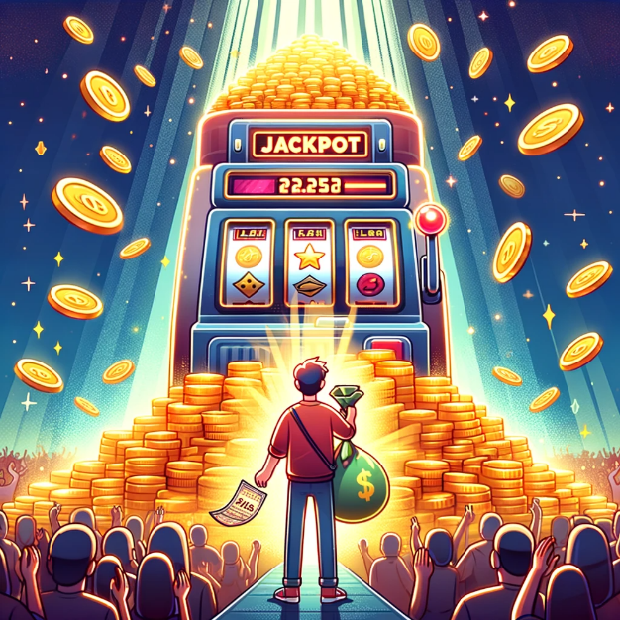
Джекпот .bet

Від першої спроби до великого виграшу
Перший великий вигриш - це особливий момент, який ти гарантовано запам’ятаєш на все життя. Такий джекпот - це унікальний шанс не лише отримати багато грошей, але й відчути себе переможцем. Тобі потрібно лише зробити першу спробу, і ти відчуєш справжній азарт, і відкриєш шлях до майбутніх перемог.

"Коли я виграв свій перший джекпот, я зрозумів, що іноді всього одна мить може змінити твоє життя." - Джонатан Хітч, відомий гравець в покер

З чого починається джекпот?
«Що? Де? Коли?» - це нормальні питання для кожного бажаючого вперше випробувати свої сили у грі. Відповідь на питання «Коли?» є очевидною, адже кожен обраний тобою час може стати переможним.
Стосовно «Де?», може виникнути багато запитань, адже, сьогодні є величезна кількість представників грального бізнесу, як легального, так і не дуже. Тому, задля безпеки персональних даних, важливо звертатись лише до ліцензованих казино. Наприклад, казино .bet - заслужений лідер у цій галузі, дізнайся більше про .bet у статті.
На питання «Що?», а саме, що обрати серед великої різноманітності азартних ігор, може бути складно відповісти одразу. Тому, щоб полегшити цей вибір, варто починати з класичних ігор, які поєднують в собі простоту, захоплюючі сюжети та можливість значних виграшів. Для початку, розглянь такі варіанти:

- Слоти:
Це популярна азартна гра, з комбінаціями символів на барабанах. Вона проста для розуміння і має різноманітні теми та бонуси, що робить гру фаворитом серед новачків.

- Рулетка:
Це класична гра, яка приваблює своєю простотою і можливостями. Вона динамічна та непередбачувана, саме тому, цю гру обирають любителі гострих відчуттів.

- Покер:
Більше ніж просто гра в карти, покер - це змагання стратегій та психологічних прийомів. Ця гра сподобається тим, хто готовий ризикувати по-справжньому.

Кожна з цих ігор пропонує незабутній досвід, тому вибирай те, що найбільше відповідає твоїм інтересам.

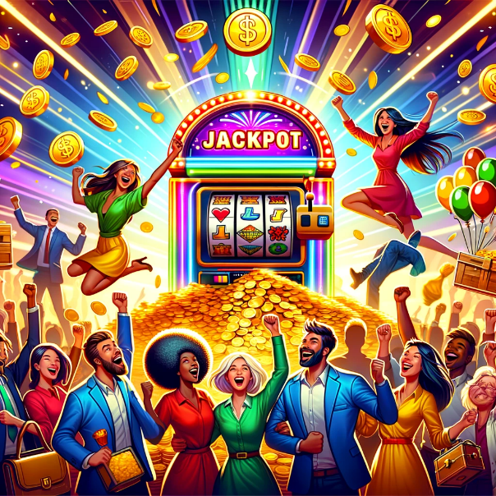
Великий джекпот

Поради новачку як виграти джекпот
Якщо тобі досі здається, що виграти джекпот нереально, то ось декілька порад, які допоможуть:
- Встанови бюджет і дотримуйся його: Важливо визначити суму, яку ти готовий витратити, і не перевищувати її. Ніколи не витрачай гроші, які тобі потрібні для повсякденного життя.
- Вивчай правила гри: Перед тим як грати, ознайомся з правилами та особливостями обраної гри. Розуміння гри збільшує твої шанси на успіх.
- Скористайся бонусами та акціями: Багато онлайн-казино пропонують бонуси та акції, які можуть збільшити твої шанси на вигриш, не вимагаючи додаткових коштів.
- Грай відповідально та зберігай самоконтроль: Не піддавайся емоціям. Пам’ятай, що в першу чергу, азартні ігри мають бути розвагою, а не способом заробітку.

Важливо:
Обирай казино з реальними шансами на виграш: Деякі казино пропонують гарантовано великі джекпоти за мінімальні ставки, але тут потрібно бути обережним. Іноді шахраї користуючись недосвіченістью гравців намагаються їх ошукати. Тому перед тим, як грати дізнайся головне у статті про ставки від .bet та обирай лише легальні казино з безпечними ставками.

Ризикуй та вигравай!
Якщо ти мрієш про великий виграш, тобі необхідно лише зробити спробу, і твій перший джекпот гарантовано стане реальністю. Не бійся ризикувати та випробовувати свою удачу, адже ти маєш шанс на успіх. Пам'ятай, що кожна спроба наближає тебе до потенційного джекпоту. Саме ти можеш стати наступним щасливим переможцем, який змінить своє життя на краще!

